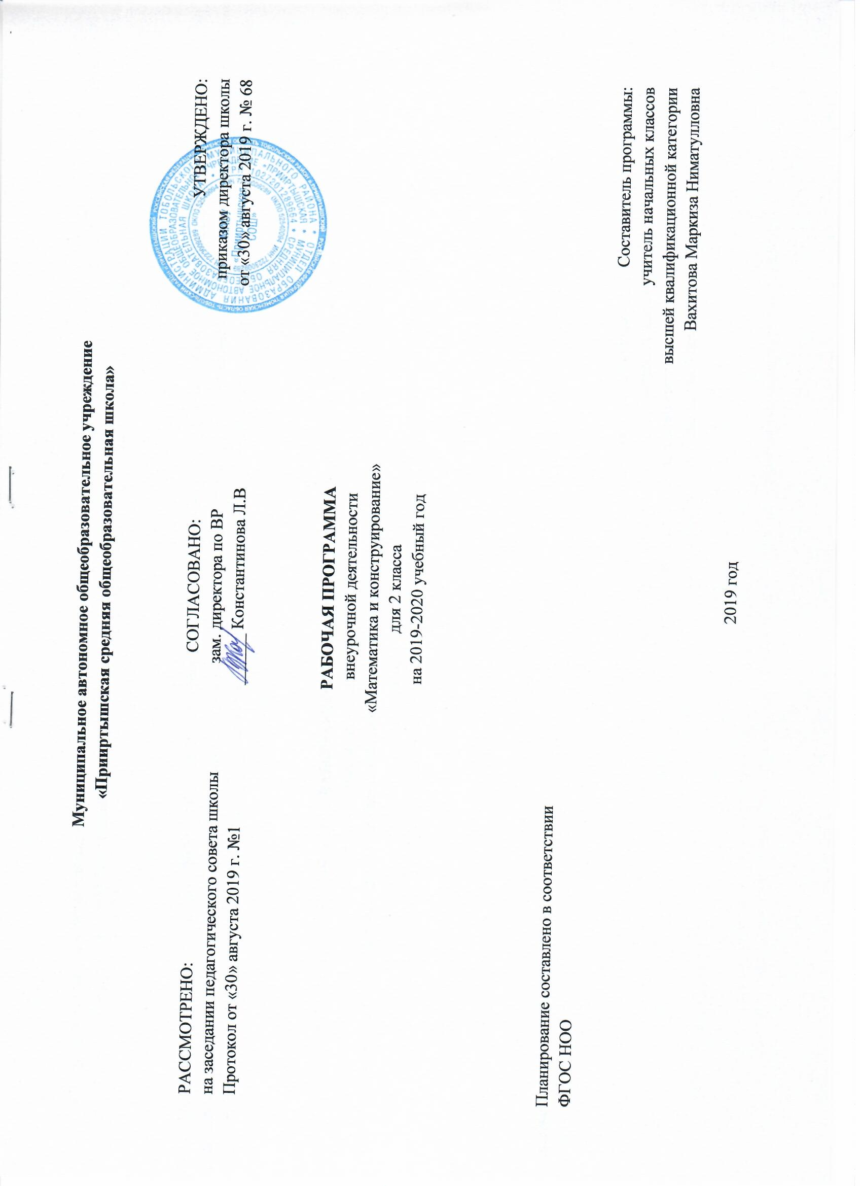

**Личностные и метапредметные результаты освоения курса внеурочной деятельности «Математика и конструирование"**

**Личностные**

* оценивать жизненные ситуации (поступки, явления, события) с точки зрения

собственных ощущений (явления, события), в предложенных ситуациях отмечать

конкретные поступки, которые можно оценить как хорошие или плохие;

* называть и объяснять свои чувства и ощущения от  созерцаемых произведений

искусства, объяснять своё отношение к поступкам с позиции общечеловеческих

нравственных ценностей;

* самостоятельно определять и объяснять свои чувства и ощущения, возникающие в

результате созерцания, рассуждения, обсуждения,  самые простые общие для всех

людей правила поведения (основы общечеловеческих нравственных ценностей);

* в предложенных ситуациях, опираясь на общие для всех простые правила

поведения, делать выбор, какой поступок совершить.

**Метапредметные**

*Регулятивные УУД:*

- определять и формулировать цель деятельности на занятии с помощью учителя;

 проговаривать последовательность действий;

 - учиться  высказывать своё предположение (версию) на основе работы с иллюстрацией;

с помощью учителя объяснять выбор наиболее подходящих для выполнения задания материалов и инструментов;

 - учиться готовить рабочее место и  выполнять  практическую работу по предложенному учителем плану с опорой на образцы, рисунки;

- выполнять контроль точности разметки деталей с помощью шаблона;

*Познавательные УУД:*

- ориентироваться в своей системе знаний: отличать новое от уже известного;

делать предварительный отбор источников информации: ориентироваться в книге (на развороте, в оглавлении, в словаре);

- добывать новые знания: находить ответы на вопросы, используя литературу, свой

жизненный опыт и информацию, полученную на уроках;

- перерабатывать полученную информацию: делать выводы в результате совместной

работы всего класса;

- перерабатывать полученную информацию: сравнивать и группировать предметы и

их образы;

- преобразовывать информацию из одной формы в другую – изделия, художественные образы.

*Коммуникативные УУД:*

- донести свою позицию до других: оформлять свою мысль в рисунках, доступных

для изготовления изделия;

- слушать и понимать речь других.

**Содержание курса внеурочной деятельности**

**1. Простейшие геометрические фигуры ( 26ч)**

Представление о геометрической фигуре угол. Угольник. Построение прямоугольного угла на нелинованной бумаге. Получение моделей простейших геометрических фигур путем перегибания листа бумаги неправильной формы. Вычерчивание прямоугольника, квадрата на клетчатой бумаге. Построение прямоугольника на нелинованной бумаге по кромке листа бумаги, картона. Получение квадрата из бумаги прямоугольной формы. Деление прямоугольника (квадрата) с помощью линейки и угольника на другие геометрические фигуры меньших размеров (прямоугольники, квадраты, треугольники) Деление квадрата на прямоугольники, квадраты, треугольники. Вырезание из бумаги и картона полученных фигур. Построение прямоугольника (квадрата) из простейших геометрических фигур.

Конструирование фигур, объектов, сюжетов из отрезков, из отрезков и геометрических фигур, из геометрических фигур (космические объекты).

Построение бордюров из прямоугольников, квадратов, отрезков по заданным условиям, по замыслу учащихся (панно, аппликации).

**2. Окружность. Круг. (26ч )**

Замкнутая кривая линия. Окружность и овал. Сходство и различие.

Центр окружности, радиус, диаметр. Изображение окружности с помощью циркуля. Концентрические окружности. Вычерчивание «розеток». Изготовление модели окружности из проволоки, ниток. Взаимное расположение окружностей. Вписанные и описанные окружности.

Круг. Изготовление модели круга из бумаги. Сходство и различие между кругом и окружностью. Деление круга на части. Сектор. Сегмент.

Изготовление плоскостных сюжетных картин по заданной теме (Звёзды, в гости ждите нас!) с использованием кругов, овалов, их элементов. Изготовление предметов технической направленности (трактор, экскаватор, автомобиль, ракета, самолет) в виде аппликаций из моделей изученных геометрических фигур.

Графическое изображение на бумаге изготавливаемых изделий. Знакомство со схематическим чертежом, техническим рисунком, их чтение и конструирование изделий по ним, применяя творческий подход и фантазию.

**3. Конструктор и техническое моделирование. (14ч )**

Конструктор и его виды. Назначение. Знакомство с деталями конструктора, монтажными инструментами. Приёмы работы с конструктором. Правила техники безопасности и личной гигиены при работе с конструктором и монтажными инструментами. Изучение правил. Организация рабочего места. Виды соединения деталей в конструкторе: обычное, шарнирное, жесткое, внахлестку. Подвижные и неподвижные механизмы.

**4. Систематизация и обобщение знаний.(2ч)**

Подведение итогов по изучению теоретического материала. Выставка практических работ учащихся

**Тематическое планирование**

|  |  |  |
| --- | --- | --- |
| № | Темы. | Количество часов |
|  | **Простейшие геометрические фигуры**. | **26** |
| 1 | Повторение геометри­ческого материала: отрезок, угол, ломаная, прямоугольник, квадрат. |  |
| 2 | Изготовление изделий в технике оригами — «Воздушный змей» |  |
| 3 | Треугольник. Соотно­шение длин сторон треугольника |  |
| 4 | Прямоугольник. Прак­тическая работа «Изготовление модели склад­ного метра». |  |
| 5 | Свойст­во противоположных сторон прямоугольника. |  |
| 6 | Диагонали прямоугольника и их свой­ства. |  |
| 7 | Квадрат. Диагонали квадрата и их свойства |  |
| 8 | Построение прямоугольника на нелинованной бумаге с помощью чертёжного треугольника. |  |
| 9 | Середина отрезка |  |
| 10 | Середина отрезка |  |
| 11 | Построение отрезка, равного данному, с по­ мощью циркуля |  |
| 12 | Практическая работа «Изготовление пакета для хранения счётных палочек» |  |
| 13 | Практическая работа «Изготовле­ние подставки для ки­сточки» |  |
| 14 | Практическая работа «Преобразова­ние фигур по заданно­му правилу и по воображению» |  |
| 15 | Окружность. Круг. Центр, радиус, диаметр окружности (круга). |  |
| 16 | Окружность. Круг. Центр, радиус, диаметр окружности (круга). |  |
| 17 | Окружность. Круг. Центр, радиус, диаметр окружности (круга). |  |
| 18 | Окружность. Круг. Центр, радиус, диаметр окружности (круга). |  |
| 19 | Построе­ние прямоугольника, вписанного в окружность |  |
| 20 | Практическая работа «Изготовление ребристого шара» |  |
| 21 | Практическая работа «Изготов­ление аппликации «Цы­плёнок»» |  |
| 22 | Практическая работа «Изготов­ление аппликации «Утёнок»» |  |
| 23 | Деление окружности на 6 равных частей. Вы­черчивание «розеток» |  |
| 24 | Чертёж. Практическая работа «Изготовление за­кладки для книги» по предложенному чертежу с использованием в ка­честве элементов прямоугольников, треуголь­ников, кругов. |  |
| 25 | Техноло­гическая карта. Состав­ление плана действий по технологической кар­те (как вырезать кольцо) |  |
| 26 | Чтение чертежа. Соотне­сение чертежа с рисунком будущего изделия. Изготовление по чертежу аппликации «Авто­мобиль». |  |
| 2 | **Окружность. Круг.** | **26** |
| 1 | Изготовление чертежа по рисунку из­делия |  |
| 2 | Изготовление по черте­жу аппликаций «Трак­тор с тележкой» |  |
| 3 | Изготовление по черте­жу аппликаций «Экс­каватор» |  |
| 4 | Оригами. Изготовление изделий «Щенок» |  |
| 5 | Оригами. Изготовление изделий «Жук» |  |
| 6 | Работа с набором «Кон­структор». Детали, пра­вила и приёмы работы с деталями и инструмен­тами набора. |  |
| 7 | Виды соединений. Конструиро­вание различных пред­метов с использованием деталей набора «Конструктор». |  |
| 8 | Работа с набором «Кон­структор». Усовершенствование изготовленных изделий |  |
| 9 | Практическая работа № 4 . Изготовление работы на выбор |  |
| 10 | Закрепление пройденного материала. |  |
| 11 | Практическая работа №5 «Изготовление аппликации «Зайчонок». |  |
| 12 | Закрепление пройденного материала. |  |
| 13 | Деление окружности на 6 равных частей. Вычерчивание «розеток». |  |
| 14 | Практическая работа №6 «Изготовление закладки для книги». |  |
| 15 | Изготовление записной книжки. |  |
| 16 | Изготовление записной книжки. |  |
| 17 | Составление технологической карты для изготовления кольца. |  |
| 18 | Деление фигур на части, подготовка к составлению чертежа. |  |
| 19 | Закрепление пройденного материала. |  |
| 20 | Практическая работа №7 «Изготовление аппликации «Автомобиль». |  |
| 21 | Чтение чертежа. Соотнесение деталей рисунка и деталей чертежа. |  |
| 22 | Выполнение чертежа по рисунку объекта. |  |
| 23 | Выполнение чертежа по рисунку объекта. Дом. |  |
| 24 | Практическая работа №8 «Изготовление аппликаций «Трактор с тележкой». |  |
| 25 | Изготовление аппликаций «Экскаватор». |  |
| 26 | Изготовление аппликаций «Автомобиль». |  |
| 3 | **Конструктор и техническое моделирование**. | **14** |
| 1 | Развёртка. Модель прямоугольного параллелепипеда. |  |
| 2 | Развёртка. Модель прямоугольного куба |  |
| 3 | Развёртка. Модель треугольной пирамиды |  |
| 4 | Развёртка. Модель цилиндра |  |
| 5 | Развёртка. Модель шара и моделей объектов, имеющих форму названных многогранников. |  |
| 6 | Изготовление игр геометрического содержания «Танграм» |  |
| 7 | Изготовление игр геометрического содержания «Пентамино». |  |
| 8 | Чертёж. Линии на чертеже: основная (изображение видимого контура), сплошная тонкая (размерная и выносная), штрихпунктирная (обозначение линий сгиба). |  |
| 9 | Чтение чертежа, изготовление аппликаций и изделий по чертежу. |  |
| 10 | Работа с набором «Конструктор». |  |
| 11 | Работа с набором «Конструктор». |  |
| 12 | Работа с набором «Конструктор». |  |
| 13 | Работа с набором «Конструктор». |  |
| 14 | Творческая работа. Проект. |  |
| 4 | **Систематизация и обобщение. Проекты учащихся** | **4** |
| 1-2 | Творческая работа. Проект. |  |
| 3-4 | Защита творческого проекта |  |
|  | итого | **68** |